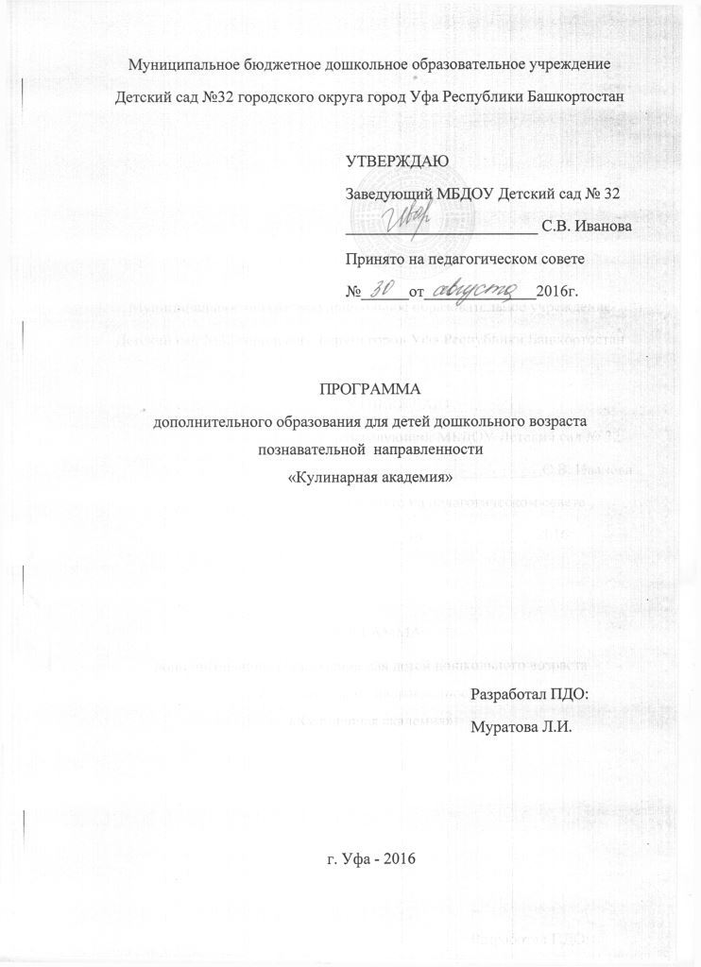

Программа на 1 учебный год
средней и старшей дошкольной возрастной категории

- Пояснительная записка

Вопросы правильного питания и здорового образа жизни становятся все более актуальными в жизни современного человека. Изучение основ здорового образа жизни и рационального питания в детском саду будет способствовать воспитанию физически нравственно здорового поколения, развитию у дошкольников чувства гармонии и красоты, способности воспринимать мир как единое целое.
В дошкольном возрасте с удовольствием посещают различные кружки. Особенной популярностью у них пользуются кружки по кулинарии, в которых дети с удовольствием учатся готовить.
Актуальность программы «Кулинария» в том, что обучение детей направлено на их самоопределение, являющихся важными этапами на пути социализации личности. В процессе обучения воспитанники учатся бережно и с любовью относится к своему национальному богатству, сохраняют и развивают традиции своего народа, своих семей.
Направленность авторской дополнительной образовательной программы «Кулинария» - социально-педагогическая.
Цель программы: дать дошкольникам знания о рациональном питании, сформировать умения по приготовлению здоровой пищи, развить способность критически относиться к разного рода модным диетам, воспитать вкус к здоровой пище.
Для достижения цели были поставлены следующие задачи:
Обучающие:
- познакомить детей с историей кулинарии, историей национальных кухонь с точки зрения рационального питания и способов обработки продуктов; познакомить с сущностью диетического питания, особенностью различных диет, лечебными свойствами некоторых продуктов, организацией труда при приготовлении пищи;
- обучить технологии приготовления основных блюд русской и национальной кулинарии;
- приобщить к разнообразным видам хозяйственно-бытовой деятельности;
Развивающие:
- пробудить интерес к кулинарному искусству у детей;
- развить творческую активность через индивидуальное раскрытие кулинарных способностей каждого ребенка;
- развить способность критически относиться к разного рода диетам;
- развить эстетическое восприятие и творческое воображение;
Воспитательные:
- воспитывать трудолюбие, аккуратность;
- привить навыки работы в группе;
- формировать любовь и уважение к традициям русской кухни и национальной кухни.
- техника безопасности бытовыми приборами;

Программа обучения направлена на знакомство с историей кулинарии, основами рационального питания. Обучающиеся получают первоначальные знания и навыки приготовления несложных блюд: закусок, салатов, блинов, выпечки, песочного и дрожжевого теста.
По завершении обучения, обучающиеся должны знать:
- правила гигиены и безопасности труда;
- основные этапы истории развития кулинарии;
- основы рационального питания;
- правила поведения за столом;
- способы нарезки овощей;
- названия круп;
Должны уметь:
- пользоваться электро-бытовыми приборами;
- работать с ножом;
- сервировать стол к завтраку, обеду, ужину;
- готовить каши;
- заваривать чай;
- готовить некоторые виды салатов;
- готовить песочное и дрожжевое тесто и изделия из них.

Воспитательная работа

Реализация программы «Кулинария» призвана способствовать решению целого ряда воспитательных задач, изложенных выше. Воспитание является неотъемлемой частью процесса социализации, развития личности. Воспитательный процесс в объединении реализуется в ходе обучения и через систему следующих мероприятий: праздники, сопровождающиеся красочными народными обычаями, обрядами; выставки-дегустации приготовления блюд для родителей и друзей и др.
Для создания целостной системы воспитания и обучения основам кулинарии и национальной российской кухни большое место отводится приобщению родителей к участию в жизни детского коллектива. В объединении стали традиционными такие мероприятия, как праздники для мам и бабушек, чествование пожилых членов семьи, рождественские чаепития, вечер выпускников и др.
Педагогом используются следующие группы методов и формы воспитания:
- методы формирования сознания личности (взглядов, убеждений, идеалов): лекции, беседы, рассказы.
- методы организации деятельности и формирования опыта общественного поведения: педагогические требования, поручения, создание воспитывающих ситуаций, практическая деятельность по программе.
- методы стимулирования деятельности и поведения: поощрение, порицание, конкурс.
Основным результатом воспитательной работы должна быть готовность обучающихся к самостоятельной жизни и труду, к осознанному выбору профессионального образования, сформированность у них навыков самообразования, самовоспитания, саморазвития.
По окончанию обучения дошкольник должен иметь конкретное представление о значимых личностных качествах современного человека, нравственных нормах, позитивно относится к ним. Устойчиво проявлять в своем поведении следующие личностные качества:
- адекватная самооценка, уверенность в своих силах, самостоятельность, целеустремленность;
- бережное отношение к традициям своего народа;
- гуманность, доброжелательность, милосердие, толерантность;
- трудолюбие;
- коллективизм, взаимопомощь;
- гражданственность, патриотизм.

II. Учебно-тематический план и содержание программы
Учебно-тематический план
№ | Тема занятия | Кол-во часов | Периодичность
1. | Введение | 2 | 1 раз в неделю
2. | История возникновения кулинарии | 2 | 1 раз в неделю
3. | Основы здорового образа жизни | 8 | 1 раз в неделю
4. | Основы рационального питания | 2 | 1 раз в неделю
5. | Способы обработки пищевых продуктов | 8 | 1 раз в неделю
6. | Техника-безопасности электро-бытовых приборов | 4 | 1 раз в неде1 раз в неделю лю
7. | Витамины. Национальные овощные салаты. | 10 | 2 раза в неделю
8. | Молоко и молочные продукты | 8 | 1 раз в неделю
9. | Влияние условий приема пищи на ее усвоение организмом | 6 | 1 раз в неделю
10. | Блюда из яиц | 4
11. | Растительные продукты питания | 8 | 1 раз в неделю
12. | Технология приготовления песочного теста и изделия из него. Экскурсия в кулинарию. | 10 | 2 раз в неделю
13. | Технология приготовления жидкого дрожжевого теста и изделий из него. | 10 | 2 раз в неделю
14 | Национальные блюда «Башкирии» | 10 | 1 раз в неделю
15. | Воспитательная работа | 4 | 1 раз в месяц
16. | Итоговое занятие | 6 | 1 раз в месяц
 | Итого: | 104

Содержание программы
1. Вводное занятие. Цели и задачи курса. Значение питания для жизнедеятельности организма. Правила безопасности труда, санитарии и гигиены. Общие сведения о материалах, инструментах и приспособлениях, необходимых для кулинарных работ. Современная бытовая техника для приготовления пищи в домашних условиях. Игры на знакомство. Викторина.
2. История возникновения кулинарии. Ознакомление с организацией рабочего места для проведения кулинарных работ.
Практическая работа. Приготовление горячих напитков. Перечень блюд: морсы, фруктовый чай, компоты, напитки.
3. Основы здорового образа жизни. Пищевые вещества и их значение.
4. Основы рационального питания. Рациональное питание. Суточный расход энергии человека. Потребность в пище в зависимости от возраста, пола, физических нагрузок. Составление меню на день.
Практическая работа. Приготовление блюд из круп (или сладких блюд). Перечень блюд: пшенная каша с тыквой, гречневая каша.
5. Способы обработки пищевых продуктов. Преимущества приготовления пищи на пару.
Практическая работа. Приготовление паровых блюд. Перечень блюд: суфле морковно-яблочное, яичный омлет.
6. Техника безопасности электро-бытовых приборов.
Пользоваться электроприборами, соблюдая правила безопасности.
Практическая работа. Включение электробытовых приборов, под присмотром руководителя кружка.
7. Витамины. Витамины, их классификация, содержание в продуктах питания. Особенности приготовления пищи для сохранения витаминов. Заболевания, связанные с недостатком витаминов в пище.
Практическая работа. Приготовление салатов разных народов. Перечень блюд: салат «Русский», «Белорусский», «Украинский» (морковь, яблоки, свекла), «Итальянский» (цукини, морковь), «Болгарский» (помидоры, огурцы, перец), из сыра по-французски, из овощей по-гречески.
8. Минеральные вещества и здоровье. Макро- и микроэлементы. Потребность организма в минеральных веществах. Заболевания, связанные с недостатком минеральных веществ, их восполнение.
Практическая работа. Приготовление витаминных блюд. Перечень блюд: салат из сырой свеклы с чесноком и грецкими орехами, салат из морской капусты.
9. Молоко и молочные продукты. Значение молока и молочных продуктов в питании взрослых и детей. Лечебно-профилактические свойства кисломолочной пищи.
Практическая работа. Приготовление блюд из молока и молочных продуктов. Перечень блюд: молочная лапша, пирог из творога.
10. Влияние условий приема пищи на ее усвоение организмом. Сервировка стола. Искусство сервировки, История появления и совершенствования посуды и столовых приборов. Правила сервировки. Способы сворачивания салфеток, правила поведения за столом.
Практическая работа. Сервировка стола к завтраку, обеду, ужину. Сервировка праздничного стола. Приготовление праздничного блюда.
Перечень блюд: салат из чернослива с орехами и чесноком.
11. Блюда из яиц. Значение яиц в питании человека. Яйцо, его пищевая ценность и применение в кулинарии.
Практическая работа. Приготовление блюд из яиц. Перечень блюд: омлет с помидорами.
12. Технология приготовления песочного теста и изделий из него. Беседа о печенье и тортах. Правила техники безопасности при работе с электропечкой. Знакомство с технологией приготовления песочного теста.
Практическая работа. Приготовление изделий из песочного теста: «Лимонник», печенье «Бананы».
Экскурсия в кулинарию.
13. Технология приготовления дрожжевого теста и изделий из него. Знакомство с технологией приготовления дрожжевого жидкого теста, выпечки разнообразных изделий.
Практическая работа. Приготовление теста и выпечка изделий: блинов, оладий, пончиков.
14. Национальные блюда «Башкирии». Знакомство с кухней башкиров, способов приготовления.
Практическая работа. Приготовления теста ивыпечка изделий: кыстыбыя, чак-чака.
15. Воспитательная работа. Праздники «Новый год». Тесты за обеденным столом. Беседа «Правила этикета за столом».
16. Итоговое занятие. Подведение итогов за год работы.

III. Методическое обеспечение дополнительной образовательной программы

В настоящей программе отдается предпочтение следующим методам и формам обучения:
Объяснительно - иллюстративный – позволяет стимулировать воспитанников к постоянному пополнению знаний об окружающей среде с помощью бесед, сюжетно-ролевых занятий или игр.
Практический – способствует развитию мышления через формирование интеллектуальных умений: обобщение, анализ, а также позволяет вовлечь дошкольников практическую деятельность с целью приобретения навыков приготовления блюд разного уровня сложности: самостоятельная работа, экскурсии.

Дидактическое обеспечение

- фото «Изделия из теста», «Украшение блюд», «Сервировка стола» и др.
- таблица «Примерная потребность подростков в калориях»;
- схемы приготовления блюд;
- фото и репродукции художественных натюрмортов (разделы «Национальная кухня», «Овощные и фруктовые салаты», «Украшение кондитерских изделий»)
- дидактические карточки ;
- игровой материал;
- наглядный иллюстративный материал;
- библиотечка «Юного кулинара», справочники, энциклопедии.

Материально-техническое оснащение

Для реализации данной программы оформлено отдельное помещение «Академия кулинарии». Он оборудован системами хозяйственного питьевого, противопожарного и горячего водоснабжения, канализацией и водостоками. Помещение хорошо проветривается. В наличии имеется оборудование: электрический жарочный шкаф, холодильник, миксер, мясорубка, набор столовой мебели (столы кухонные); шкафы для посуды; доски деревянные разделочные; сушилки для тарелок; посуду: кастрюли, сковороды, тарелки, ложки, набор чайной посуды, ведро эмалированное, чайники заварные, набор ножей, столовый сервиз, чайник, кофейный сервиз, электровафельница, блинница; колпаки, фартуки; моющие средства: «Ника-хлор».
Все продукты, необходимые для приготовления блюд, приобретаются непосредственно перед занятием за счет благотворительности и пожертвования родителей.

Перспективный план «Кулинарной академии».
Октябрь
I Тема: Знакомство с хозяйственно-бытовыми предметами.
Задачи: Безопасность при работе с режущими предметами.
Форма: Поисковая игра «Друзья - враги».
II Тема: приготовление осенних салатов и их украшение.
Задачи: Показать детям возможность приготовления различных блюд самостоятельно, соединение овощных компонентов салатах - фантазия.
Форма: Занятие - сказка «Подарки осени».
III Тема: «Чай - здоровье» (целебные свойства).
Задачи: Сервировка чайного стола, заваривание различного вида чая. Разговор о целебных свойствах чая.
Форма: «Диалог за чайным столом ».

Ноябрь

I Тема: Осень - припасиха (бабушкины рецепты).
Задачи: Показать детям возможность приготовления различных солений на зиму. Засолка капусты самостоятельно.
II Тема: Что такое винегрет?
Задачи: Показать детям возможность приготовления различных блюд из вареных самостоятельных овощей конкретно приготовление винегрета - фантазия.
Форма: Занятие - сказка «Диалог овощей».
III Тема: «Осень».
Задачи: Дать детям возможность проявить свое творчество и показать свое умелость приготовить салат и украсить его.
Форма: Конкурс «Маленькие хозяюшки».

Декабрь - «Путешествие чудесных ручек».

I Тема: «История колющихся предметов».
Задачи: Раскрыть вместе с детьми очень важные секреты.
II Тема: «История колющихся предметов».
Задачи: Научить детей работать с ножом. Развивать глазомер, мелкую моторику рук. Воспитывать аккуратность, усидчивость.

III Тема: «Безопасность при работе с электроприборами» (знакомство с электроплитой, вафельницей, холодильником и т.д.)
Задачи: Научить безопасности работе с электроприборами.
Форма: Поисковая игра «Друзья - враги».

Январь - «Путешествие в царстве маленьких поварят»
I Тема: «Волшебный порошок» (дрожжи) (готовим дрожжевое тесто, печем пироги, делаем начинку).
Задачи: Расширить знания детей о том, что тесто бывает дрожжевое.
Форма: Игра «В гостях у бабушки».
II Тема: «Угощаем друга чаем».
Задачи: Расширить знания детей об этике гостеприимства.
Форма: «Диалог за чашкой чая».
III Тема: «Национальные блюда башкир».
Задачи: Расширить знания детей об башкирской кухни.
Форма: «В гостях у друзей».

Февраль
I Тема: «Встреча масленицы »(Печем блины)
Задачи: Показать детям возможность приготовления блинов. Расширить знания о празднике «Масленица».
Форма: Встреча праздника « Масленицы».
II Тема: «Зиму провожаем - весну встречаем» (печем печенье).
III Тема: «Творожные шарики».
Задачи: Расширить знания о пользе творога для детей.
Форма: «Враги – друзья».

Март

I Тема: «Чудеса из теста» (придумываем печенье, составляем рецепты и т.д.).
Задачи: Показать детям возможность приготовления различной выпечки из теста.
Форма: Театр миниатюр «Живое тесто».
II Тема: «Чудесный праздник - женский день» (готовим сладкий сюрприз для мам)
III Тема: «Вечер сладкоежек».
Задачи: Воспитывать аккуратность в работе. Продолжать работу по придумыванию необычного сладкого блюда. Развивать фантазию.
Форма: «Конкурс необычного сладкого блюда».

Апрель

I Тема: «Угощаем друга чаем, печем пирожки из слоенного теста».
Задачи: Расширить знания детей , что можно приготовить из слоеного теста.
Форма: «Диалог за чашкой чая».
II Тема: «Чудеса в решете, что такое «кыстыбый».
Задачи: . Показать детям и дать возможность приготовления выпечки из теста.
Форма: «В гостях у друзей».
III Тема: «Волшебные палочки, «Чак-чак».
Задачи: Воспитывать аккуратность в работе. Расширить знания детей о башкирских блюдах.
Форма: «В гостях у бабушки».

IV. Литература

1. И.А.Лыкова., В.А.Шипунова Вкусная лепка для детей и взрослых. Москва, 2014.
2. Бочкова И.А. Кулинария для детей. Кухни народов мира.- М., 2001.
3. Зима О.И. Кулинарные рецепты на каждый день. – М.: Ринолклассик, 2001.
4. Зима Д.Д. Такие разные салаты. – М.: Ринолклассик, 2001
5. Иванова В.А. Детская поваренная книга. – М., 2000.
6. Корячкина С.Я. Новые виды мучных и кондитерских изделий. Труд, 2006.
7. Левина М. Сервировка праздничного стола. – М., 2000.
8. Новые санитарно-эпидемиологические правила и нормативы для учреждения дополнительного образования. – М., 2004
9. Радина Т. Фантазии из овощей и фруктов. Коллекция Лучших Рецептов. ООО Книжный Клуб"Клуб Семейного Досуга", 2008.
10. Скляр. С. Чудеса выпечки. Коллекция Лучших Рецептов. ООО Книжный Клуб "Клуб Семейного Досуга", 2008.

